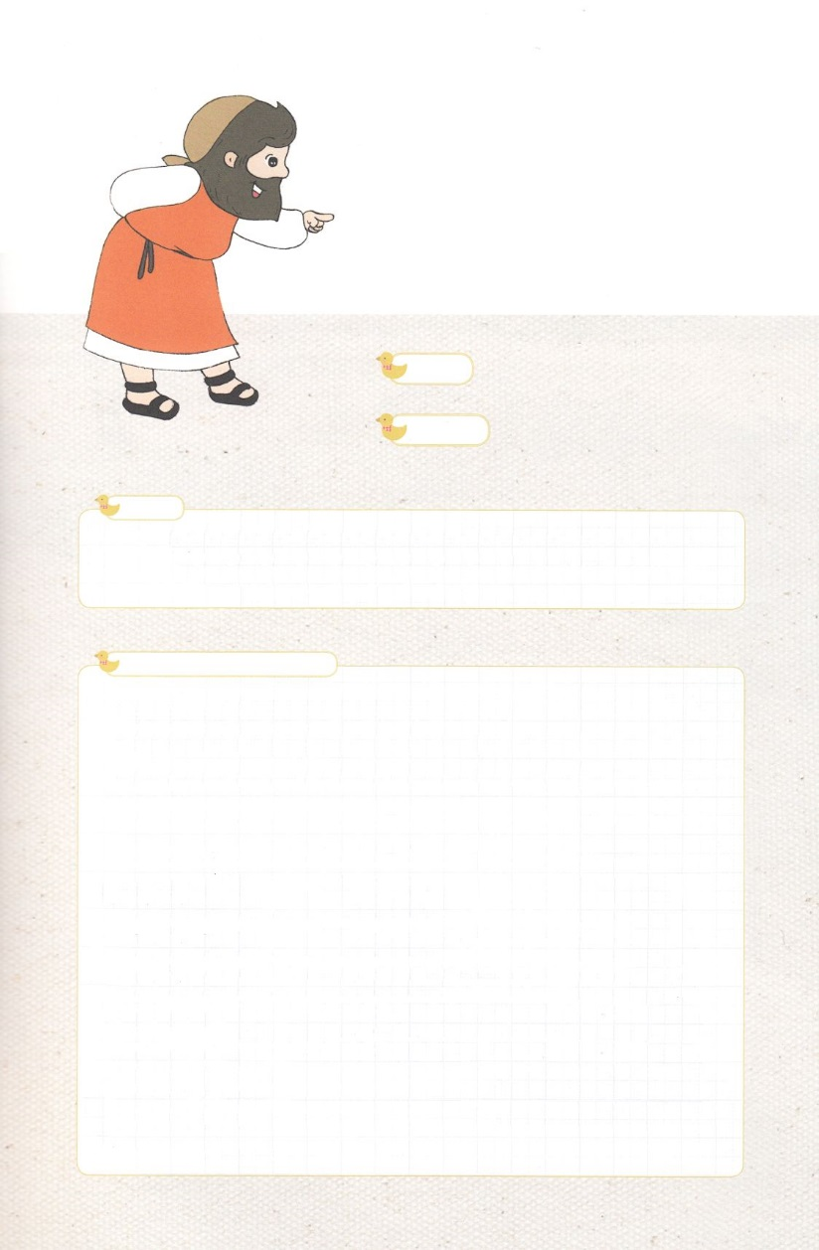

パパとママと　いっしょに　よむ　こども　せいしょ　どうわ

ハガイ

パパとママとまずするハガイ

ハガイのは「、り」というです。

のみことばどおりに、ユダはバビロンにになってれてかれ、ソロモンもされました。

70がぎたあとで、バビロンをしたペルシヤのクロスが、ユダのをらのにりすことがありました。

そして、れたをもうてるようにとまでいました。

しかし、サマリヤのがして、はれてたをして、のがい、するようになりました。

このとき、のみことばがハガイにみました。

ハガイは、しいにんだのについてり、をするように、はげましました。

また、みことばににするにえられるとゼルバベルをしてにむいのまでりました。

ハガイののは「」です。このは、がたちとともにおられるために、たえずられたキリストののです。

イエス・キリストをけれれば、がたちをとして、にれることがないというをレムナントにえてあげましょう！

こののこれからのは、のものよりまさろう。のはせられる。わたしはまた、このにをえる。――の主の御告げ――（ハガイ2:9）

いた　　　　　ハガイ

ハガイの　　　、り

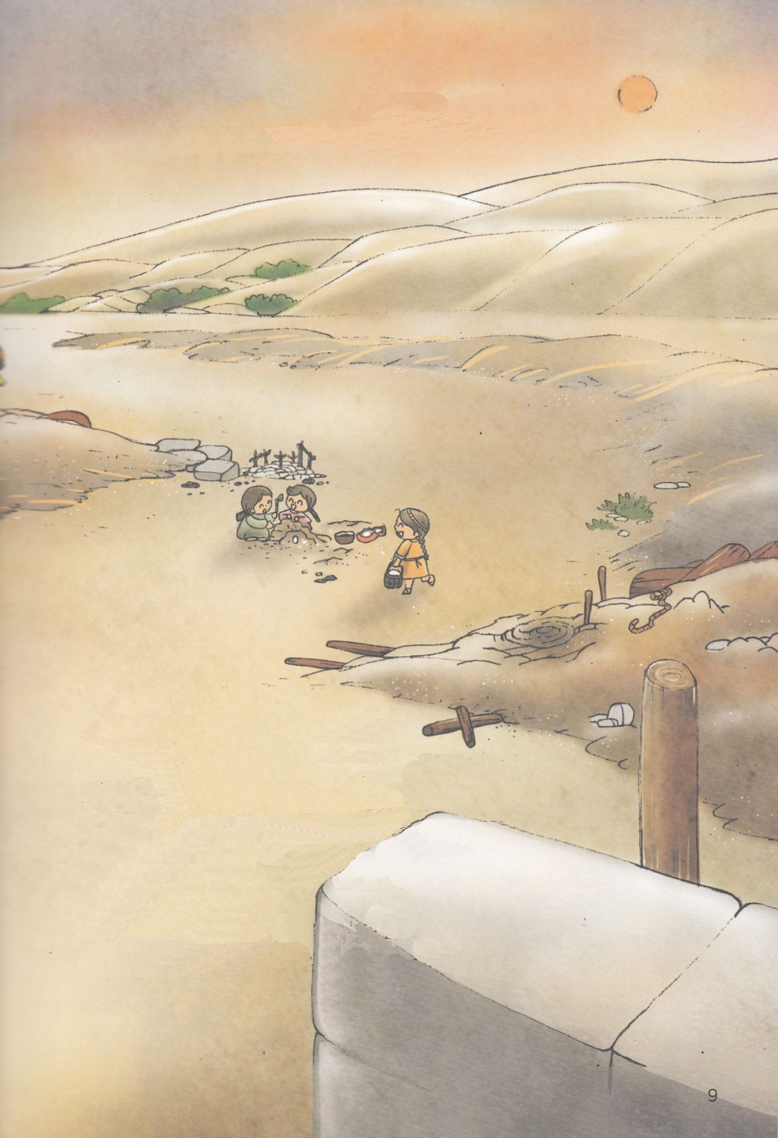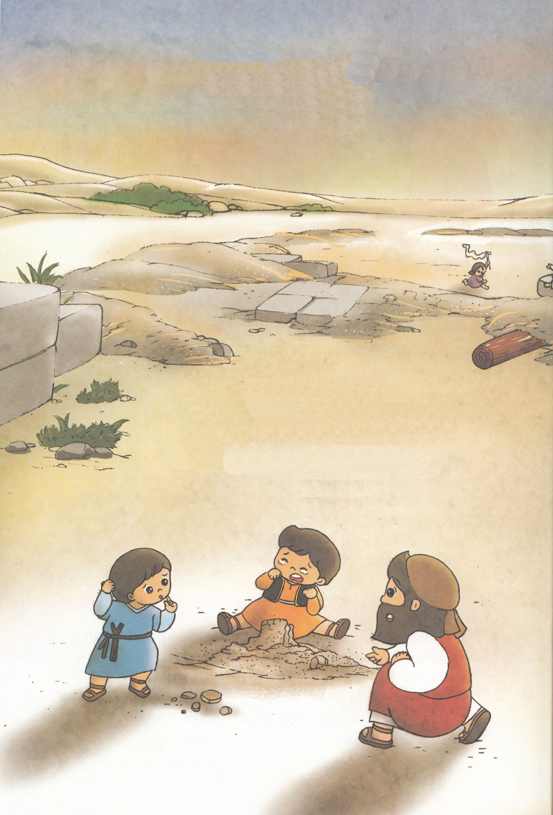

ハガイよげんしゃは　こうじが　とまったまま

ながいじかんが　すぎた　しんでんの　ばしょを

みまわしました。

「おしろを　たてるという　おもいが

つよくあれば　あれこれ　いいわけせずに

おしろを　たてることが　できるよ。

いま　わたしが　たっている　ここは　どこなのか。

くずれた　かみさまの　しんでんを　たてようと　していた

ところだ」

こどもが　なくのを　やめて　たずねました。

「かみさまの　しんでんを　たてると　いったの？

　まいにち　ここで　どろあそびを　していたのに･･･」

ハガイよげんしゃが　しんでんの　ばしょを　とおりすぎた

とき　ひとりの　こどもが　ないていました。

　　　　　　「なぜ　ないているのだい」

「がんばって　つくった　おしろを　あのこが

　くずしたの！」

「もういちど　つくったら　いいだろう」

「じかんが　たりないよ。　ひが　しずんでしまうよ。

　　　　　ごはんも　たべないと　いけないし･･･」

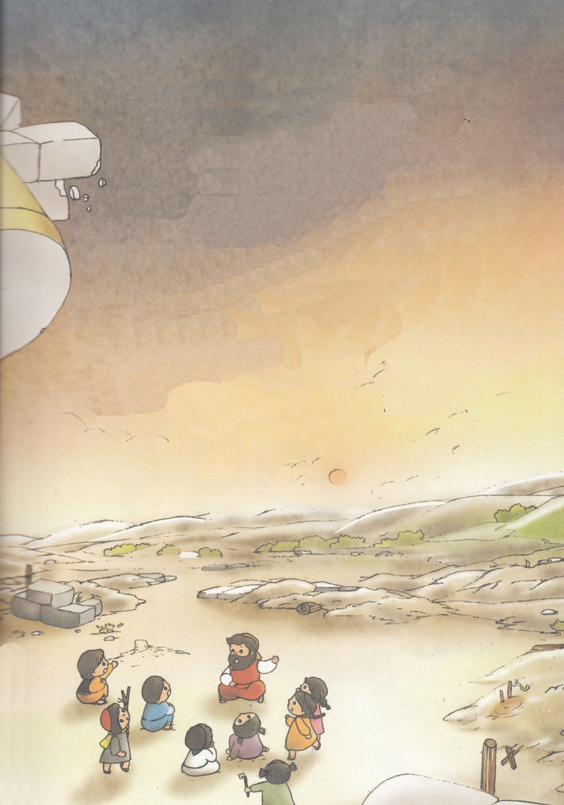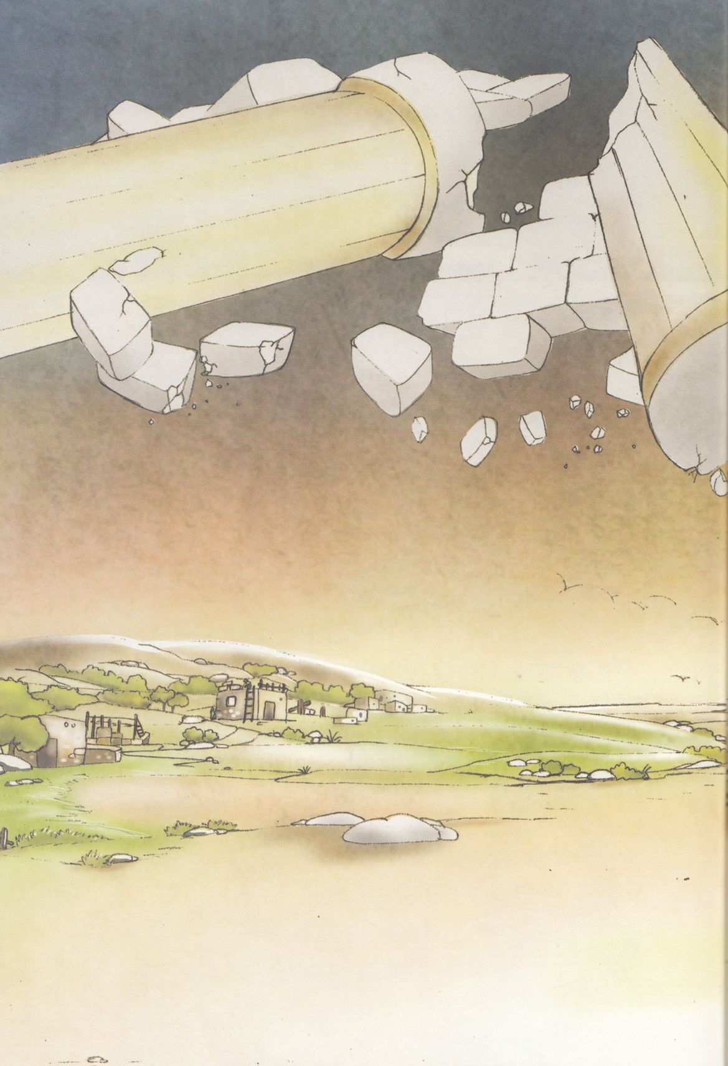

ハガイよげんしゃは　こしを　おろして　はなしはじめました。

「きみたちの　おじいさんの　じだいの　ときのことだよ。

バビロンが　とても　おおきな　ぐんたいを

つれて　やってきた。

かれらは　かみさまに　れいはいを　さげて　けいやくの　はこを

おく　ソロモンしんでんを　かんぜんに　こわしてしまった。

そして　わたしたちは　ほりょになって　つれていかれたのだ。

すべて　かみさまが　みことばで　いわれたとおりに

おきたのだよ」

「わたしの　おじいさんも　そのはなしを　したことが　あったよ！」

「わたしの　おとうさんが　うまれる　まえだったんだ」

いつのまにか　ハガイよげんしゃの　そばに　こどもたちが

ひとり　ふたり　あつまってきました。

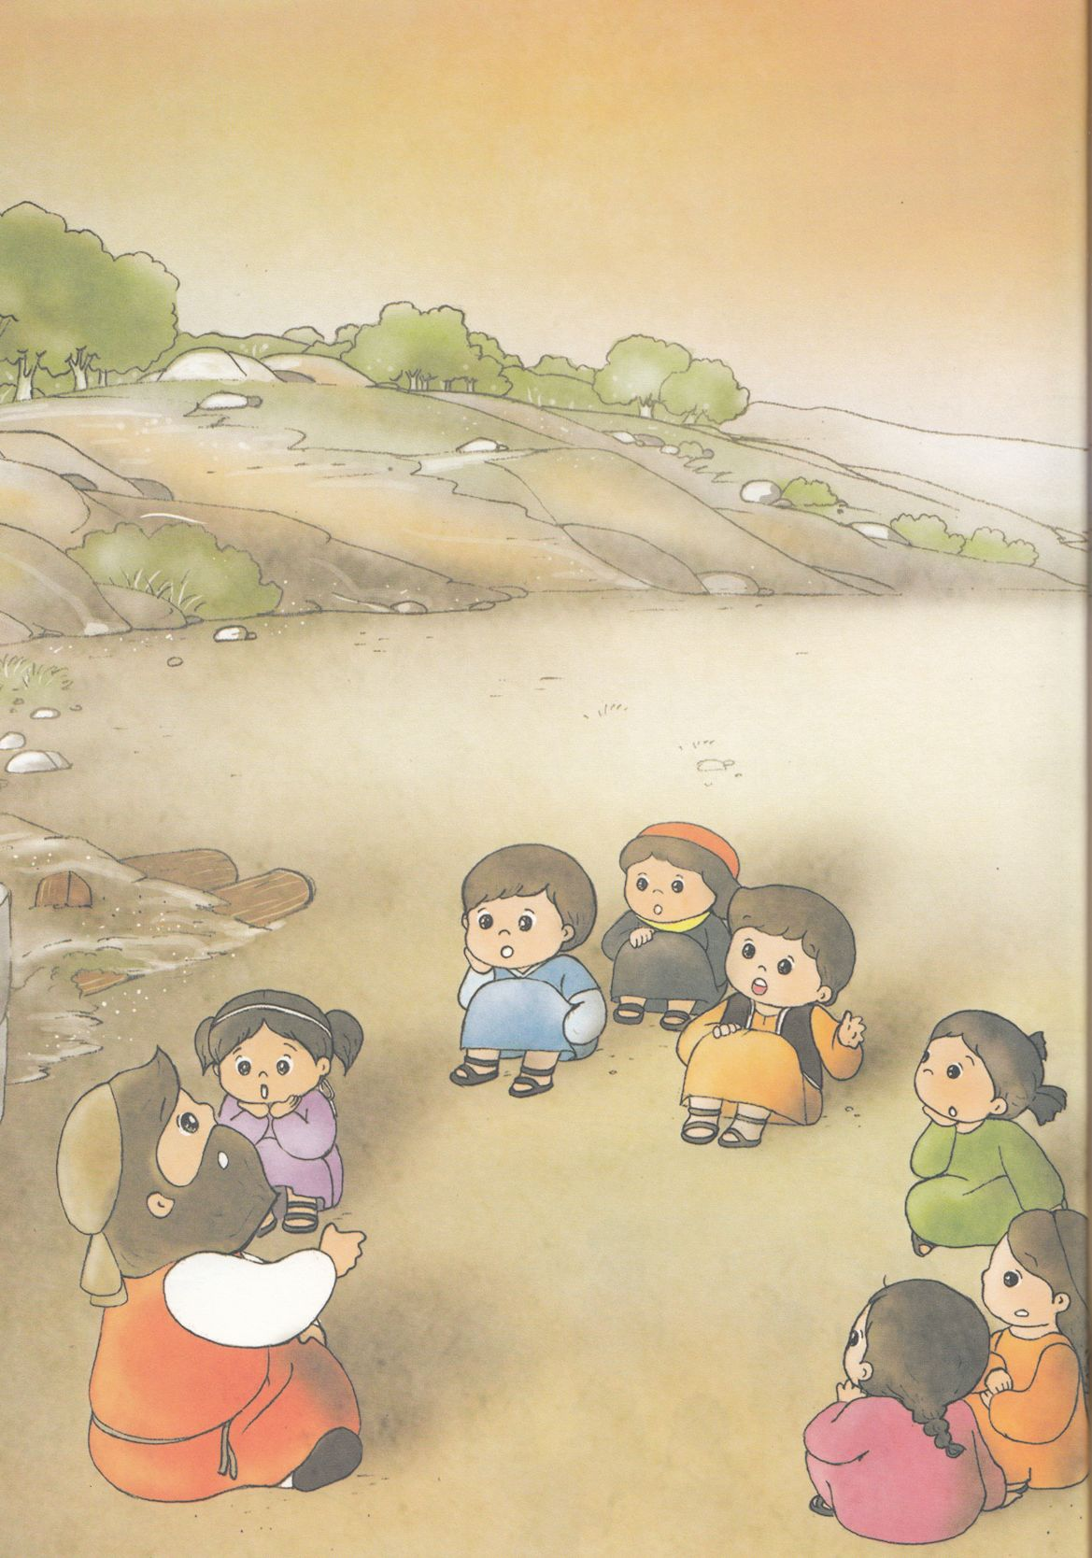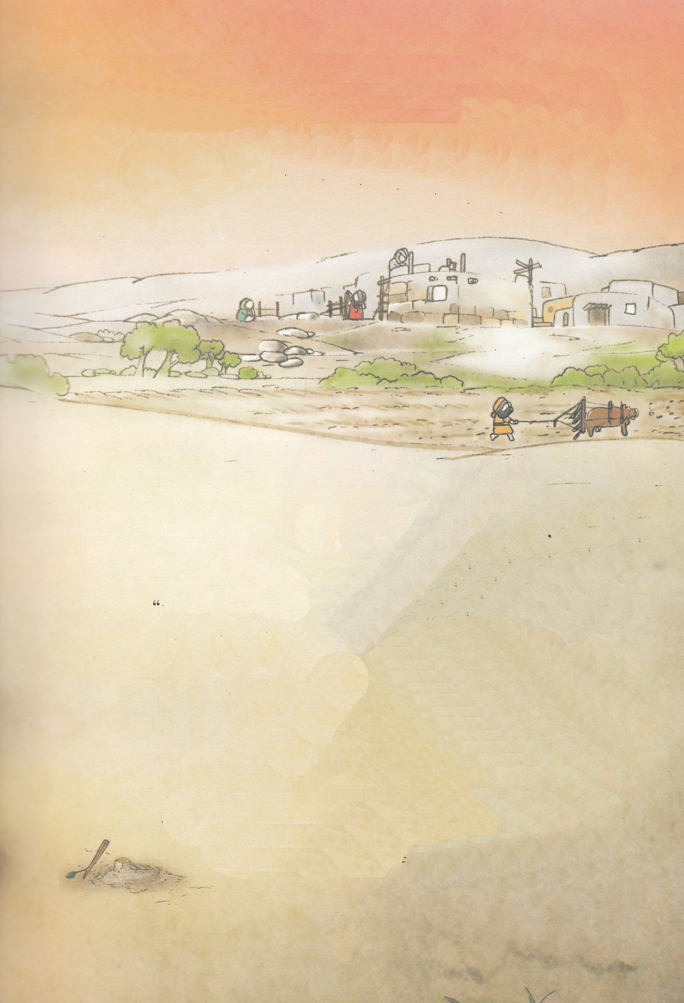

「バビロンに　いった　イスラエルの　たみは　だんだん　かみさまを

　わすれてしまった。　ところが　ペルシヤという　おおきな　くにが

　バビロンを　おさめるように　なった。

　ペルシヤの　クロスおうは　わたしたちに　めいれいした。

　もういちど　ユダの　ちに　かえっていって　かみさまの　しんでんを

　たてなさいと。　これは　かみさまの　みことば　どおりに

　おきた　ことなのだ」

「それなのに　なぜ　しんでんを　たてなかったの」

「はじめには　かみさまの　みことばに　ききしたがって　しんでんを　たてていたのだけれど　サマリヤの　ひとたちが　じゃましたのだ。

そして　たべるものが　なくて　のうぎょうを　しなければならなくて

さむいから　いえも　たてないと　いけなかった。

ひとびとは　だんだん　いそがしくなったのだ。

それで　しんでんの　こうじを　やめてしまった」

こどもたちは　こまったように　はなしました。

「しんでんを　もういちど　たてる　こころが　だんだん

なくなったんだね。おとなのひとは　もういちど

かみさまの　みことばに　ききしたがうのかな」

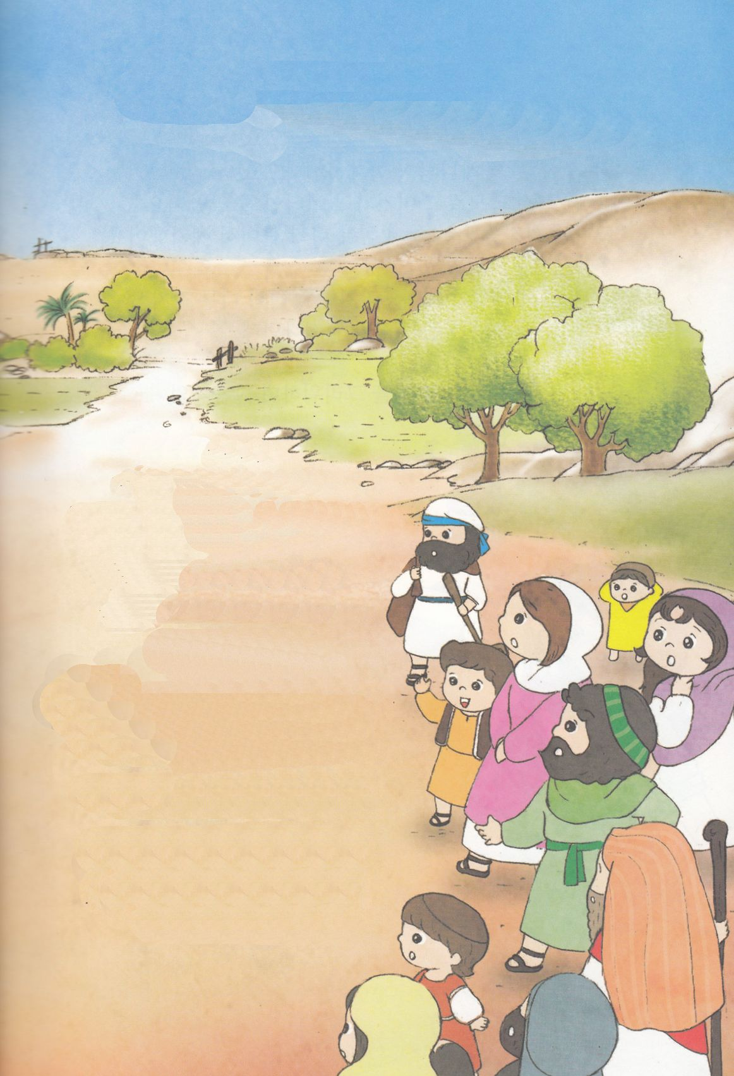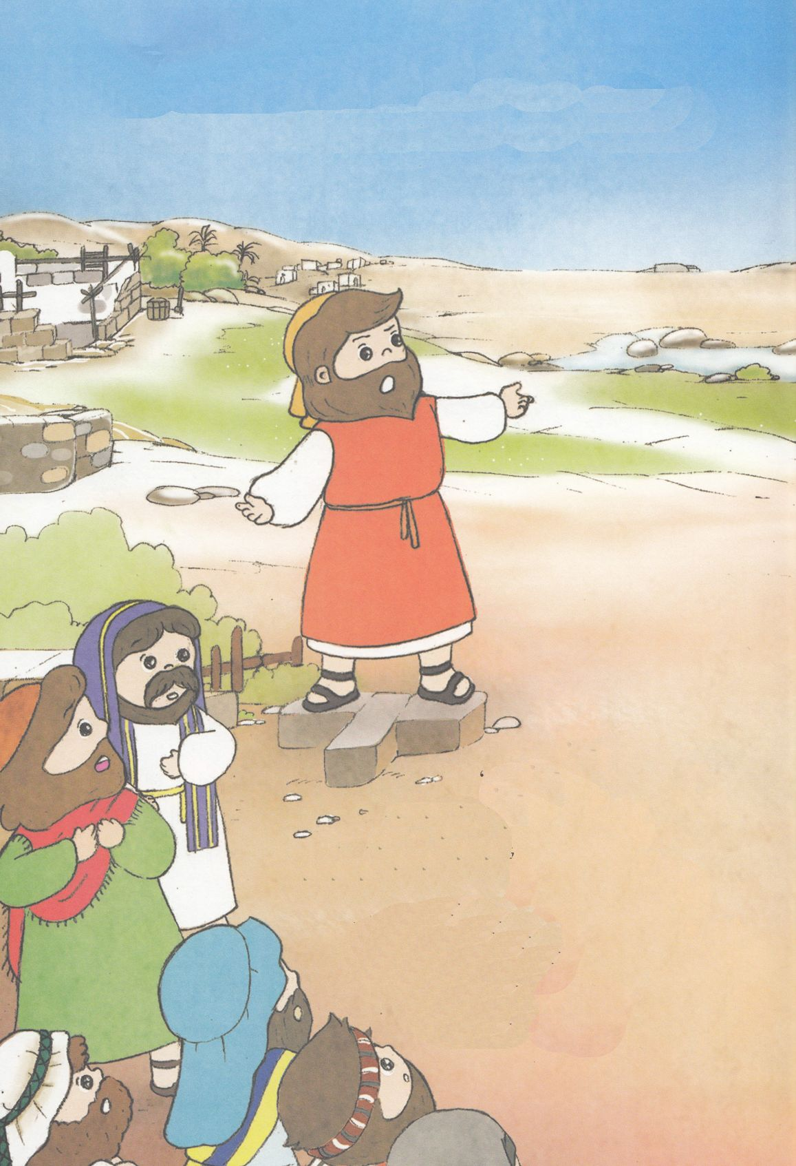

あるひ　かみさまの　みことばが　ハガイよげんしゃに　のぞみました。

ハガイよげんしゃは　たみに　かみさまの　みことばを　つたえました。

「かみさまの　しんでんが

くさって　いっているのに

わたしたちが　くらす　いえは

よく　たてて　かざっている。

わたしたちが　たねを　たくさん　まいても

みは　すくなかったのでは　ないか。

どんなに　たべても

おなかが　いっぱいには　ならなかった。

かみさまが　そのように　されたのだ。

しかし　わたしたちが　みことばに

ききしたがって　しんでんを　たてれば

かみさまが　ともに　おられる」

ハガイよげんしゃが　みことばを　つたえたら

イスラエルの　たみは　もういちど

しんでんを　たてると　いいました。

ハガイ　よげんしゃは　しんでんの　ばしょを　みて

まいにち　かみさまに　いのりました。

「かみさま！

バビロンの　ほりょに　なった　ことも

みことばを　くださって

もういちど　かいふくすることも

みことばを　くださいました。

わたしたちの　いえは

このように　すばらしいのに

かみさまの　しんでんは　とちだけ　です。

たみの　こころに　みことばが

はいっていきますように」

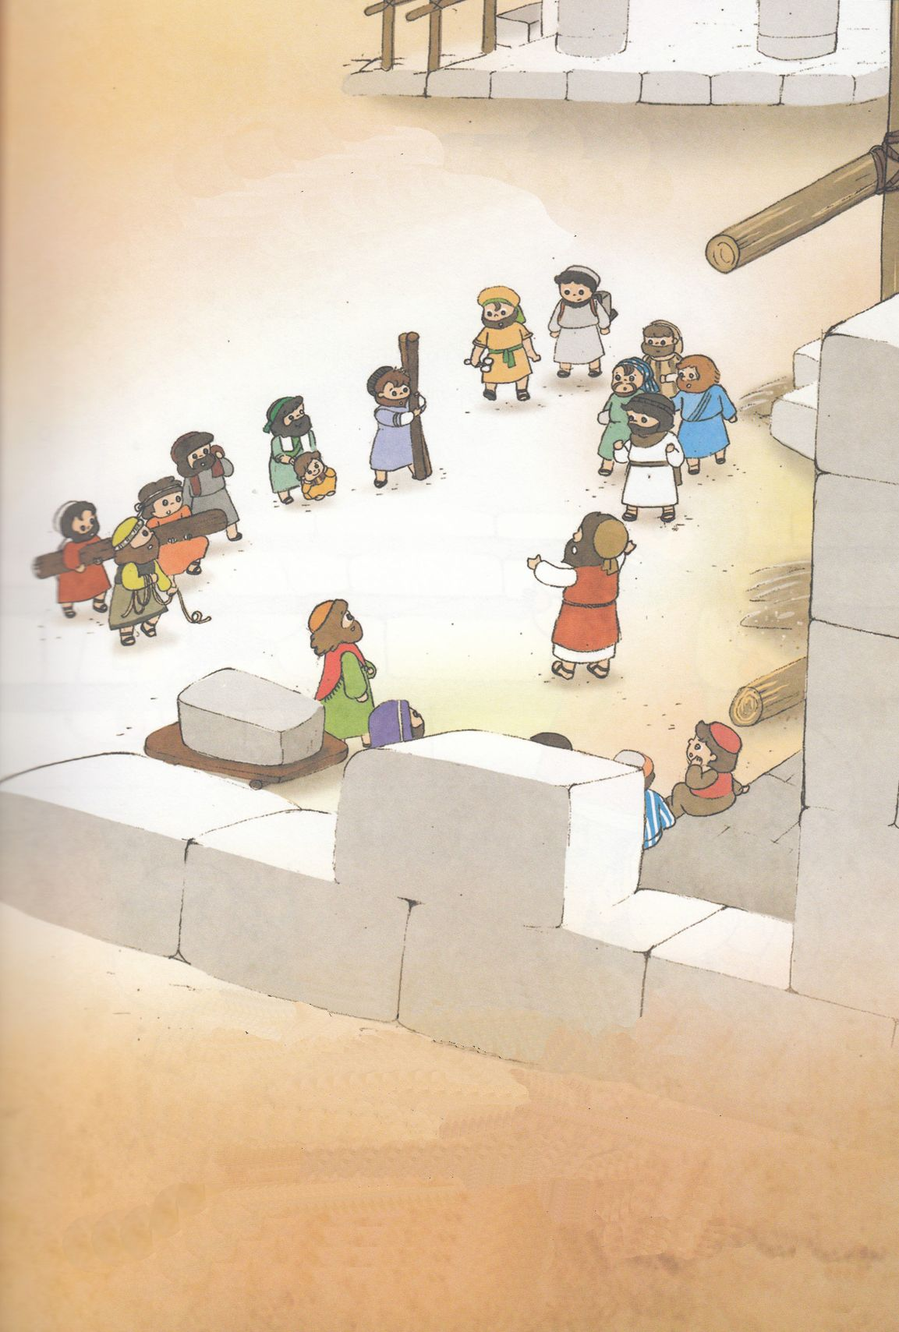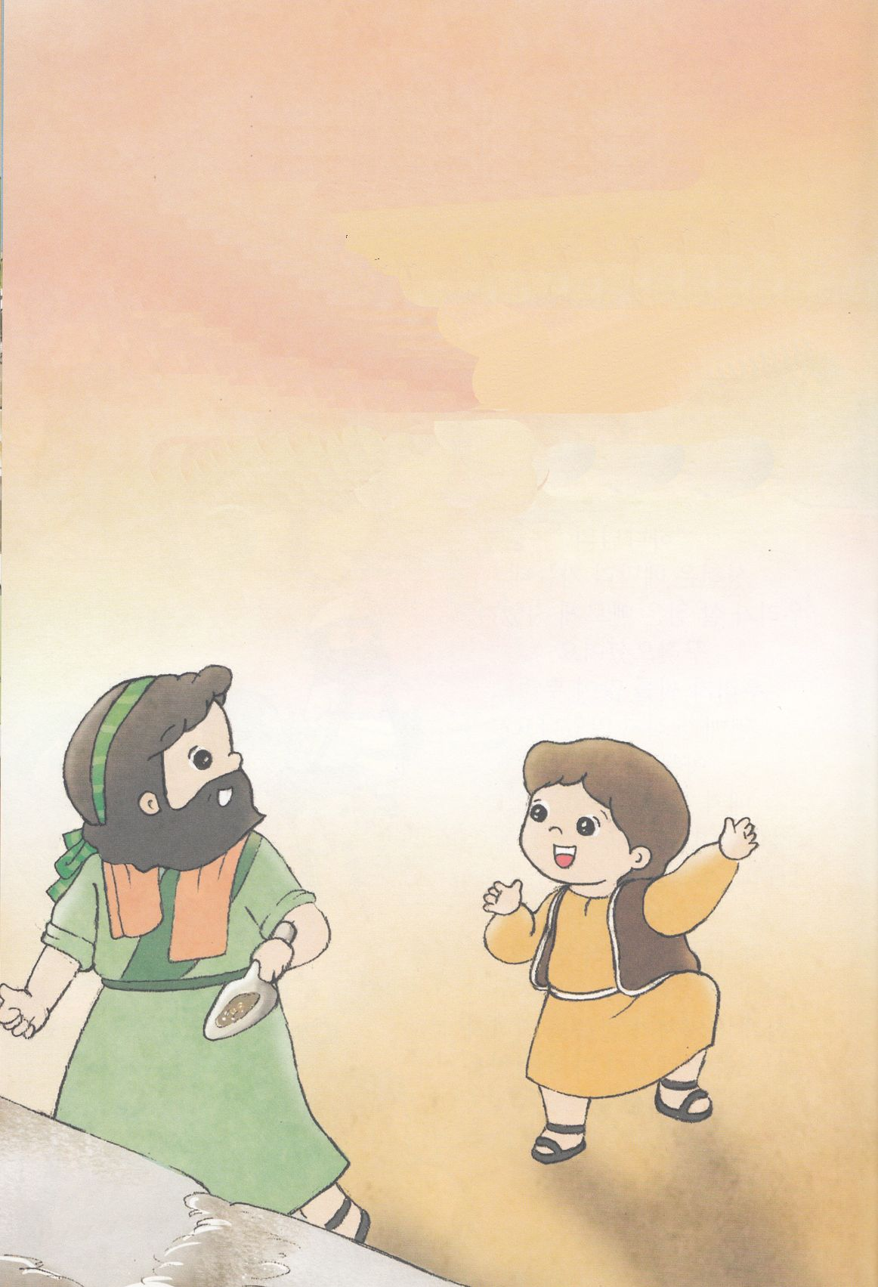

「うわー！　パパ　ハガイよげんしゃが　いったね。

かみさまが　ともに　おられるよ。

ぼくは　それを　しらないで　ここは　あそびばだと　おもっていたんだ」

こどもは　しんでんを　たてる　パパの　そばに

ぴったりと　くっついて　いいました。

「でも　わたしたちが　れいはいを　ささげるのに　しんでんは

とても　ちいさいのではないか。

ソロモンしんでんは　ほんとうに　すばらしかったのに･･･」

ひとびとは　ソロモンしんでんを　なつかしく　おもって

ためいきを　つきました。

かみさまは　ふたたび　みことばを　くださいました。

ハガイよげんしゃは　もういちど　イスラエルの　たみに

かみさまの　みことばを　つたえました。

「いま　たてている　しんでんは　みすぼらしく　みえるだろう。

かみさまは　わたしたちの　こころを　つよくしなさいと　いわれる。

わたしたちが　エジプトから　でた　とき

かみさまの　けいやくと　かみさまの　れいが

わたしたちと　ともに　なかっただろうか。

そのときのように　かみさまが　ともに　おられる。

てんと　ちと　うみと　すべての　くにぐにを　ゆりうごかされる。

この　しんでんに　あたえられる　えいこうは　いぜんの　えいこうより

もっと　おおきいと　いわれる」

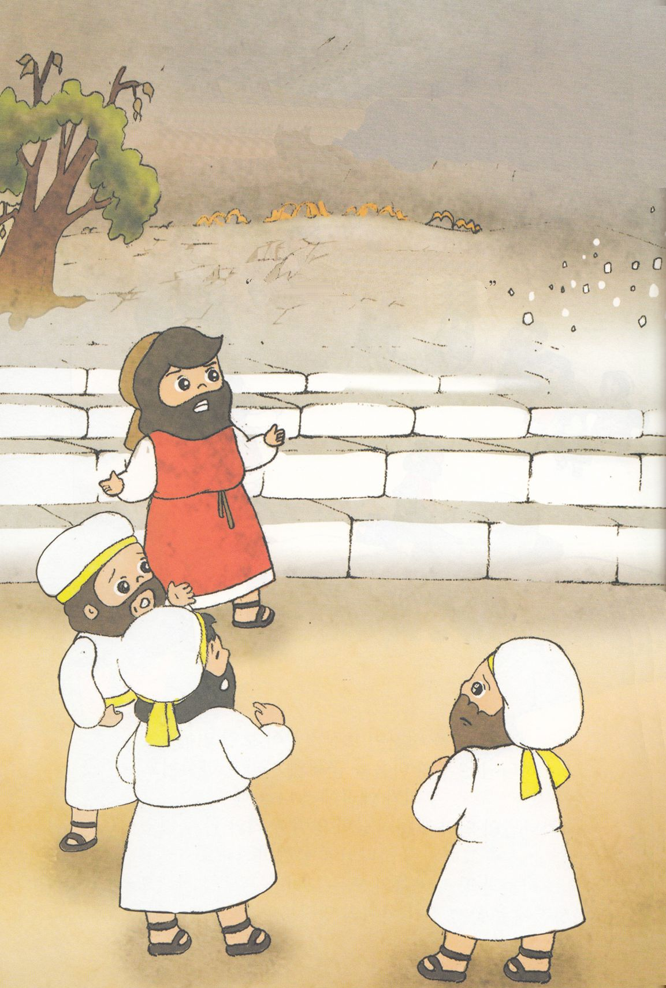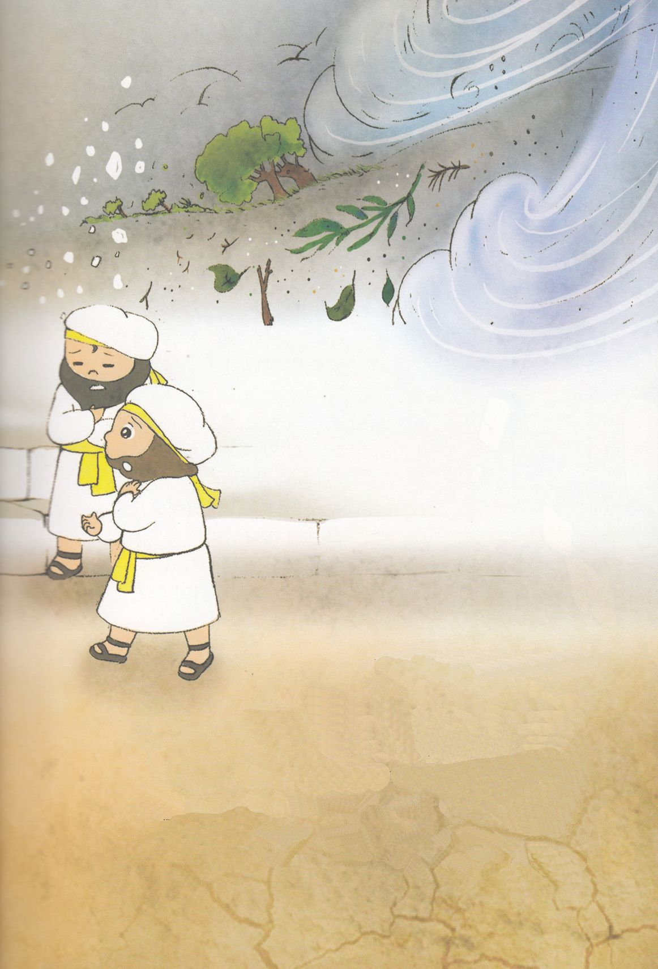

かみさまは　さんかいめに　みことばを　くださいました。

ハガイよげんしゃは　さいしたちを　よびあつめました。

「かみさまの　しんでんは　きよいけれど

わたしたちは　どうなのか」

ひとりの　さいしが　こたえました。

「つみを　おかして　きよくないです」

ハガイは　つづけて　いいました。

「それゆえ　わたしたちが　そだてた　こくもつは　どうなのか。

かれてしまって　たべることが　できない。

ぼうふう　かび　ひょうの　わざわいが　つづけて　くる。

それなのに　かみさまに　わたしたちの　こころを　たちかえらせなかった。

しかし　かみさまは　しんでんを　たてて　ききしたがう　そのひ　から

すべてのことを　かいふくすると　いわれる」

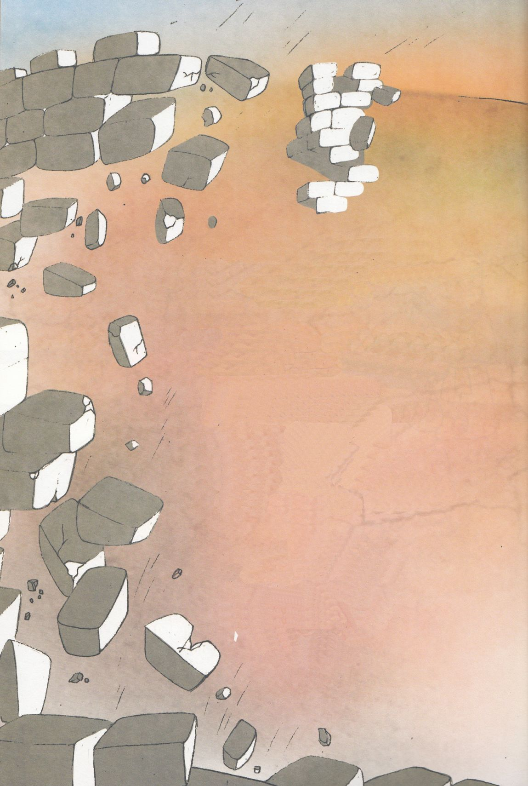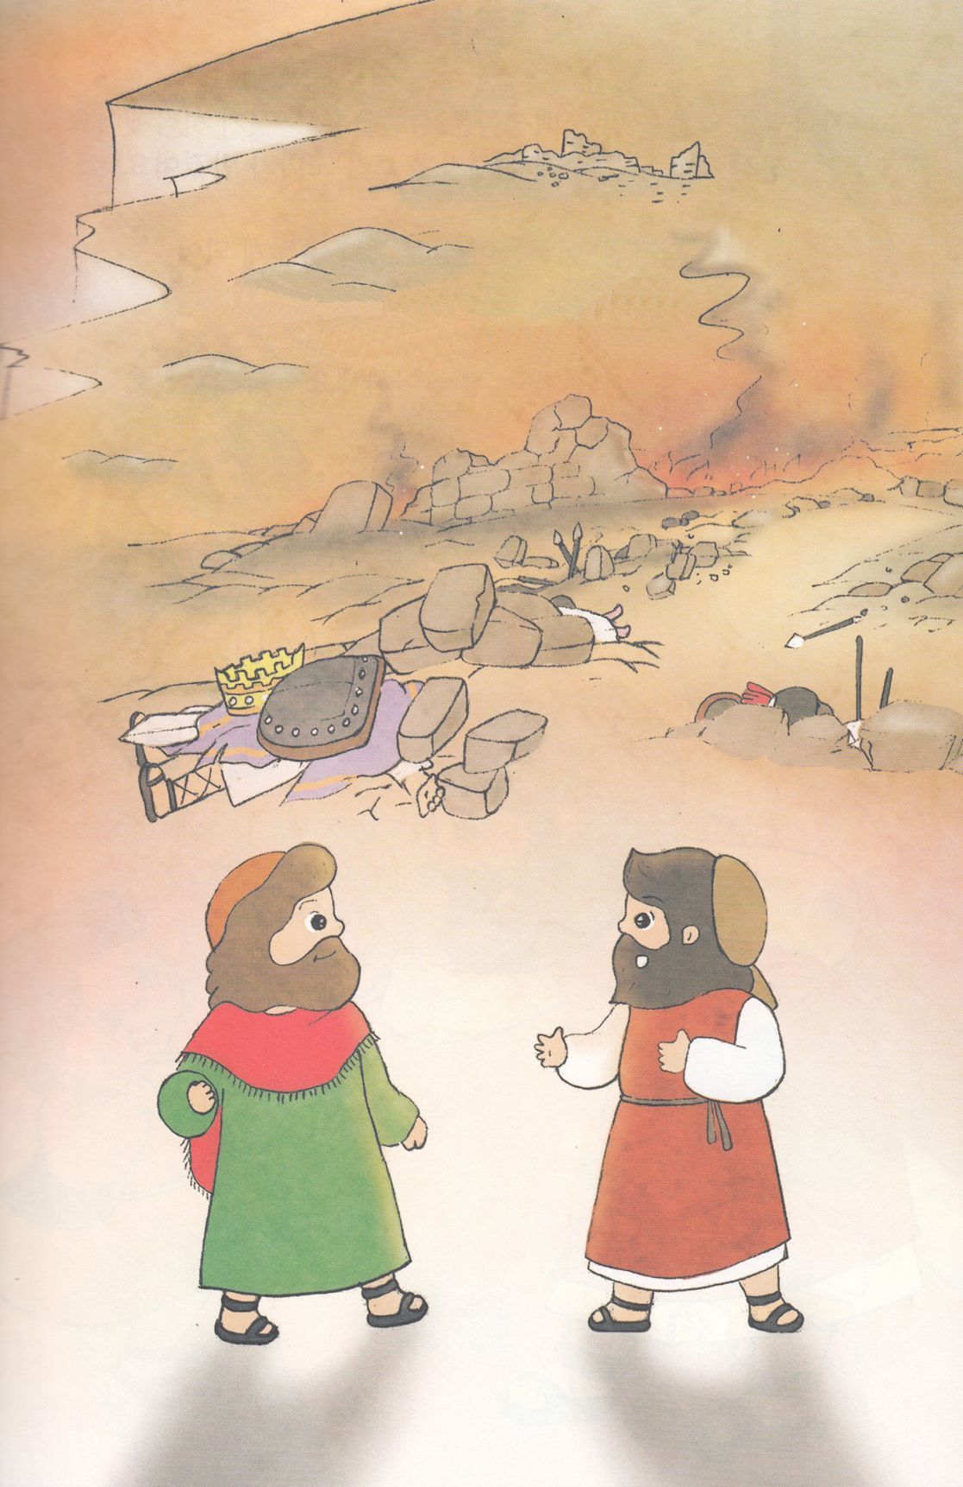

かみさまが　よんかいめに

みことばを　くださいました。

ハガイよげんしゃは　ゼルバベルそうとくに

みことばを　つたえました。

「かみさまが　てんと　ちを　ゆりうごかされる。

いろいろな　くにの　ちからある　ちいに　いる

ひとたちを　ひっくりかえして　こわすと　いわれる。

そのひに　かみさまが

ゼルバベル、あなたを　たてて

あなたを　えらばれた　ことを　わすれては　ならない。

ゆびわに　きざんだと　いわれた」

ゼルバベルそうとくは

かみさまの　やくそくを　しんじました。

やくそくを　しんじる　ものは

かみさまの　えいこうを　みると

かくしんも　するように　なります。

ゼルバベルは　ほかの　ひとたちより　さきに

みことばに　ききしたがって　いのりを　ささげました。

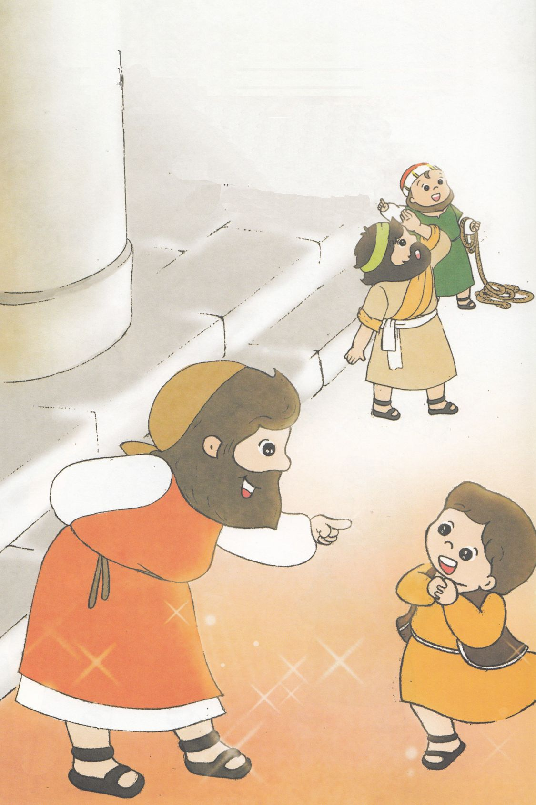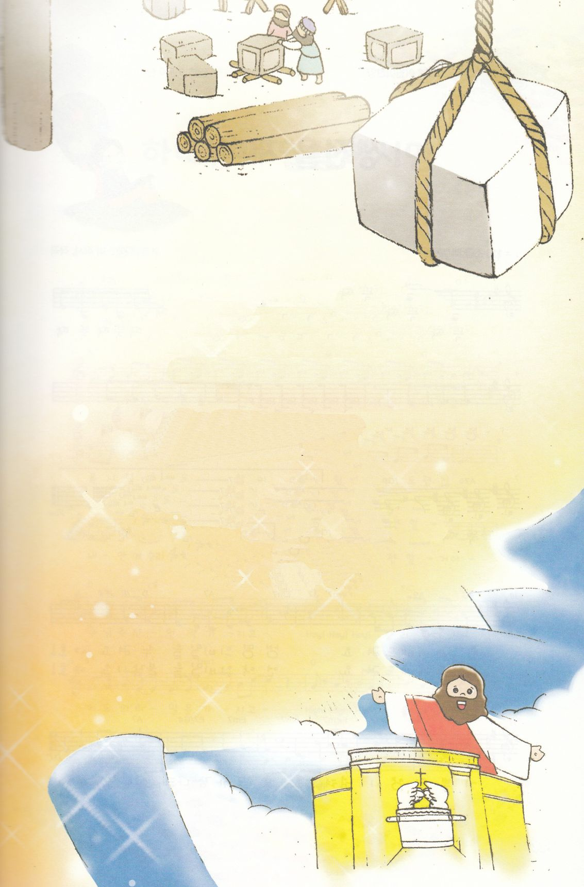

かみさまの　みことばを　うけた　たみは　しんでんを

もういちど　たてはじめました。

しんでんの　ばしょに　でてきた　ハガイよげんしゃを

みた　こどもが　よろこびました。

「よげんしゃさん！　おとなたちが　しんでんを　もういちど

たてるように　なって　しあわせだよ。

でも　なぜ　かみさまは　このように

しんでんを　たてることを

よろこばれるのかな」

「しんでんで　かみさまに　れいはいを　ささげるとき

かみさまが　わたしたちと　ともに　おられるのだよ」

こどもは　めを　おおきく　ひらけました。

「ほんとう？

それなら　ぼくが　いえに　いる　ときも　あるいている　ときも

かみさまが　いっしょに　おられたら　いいのにな」

「だから　しんでんの　しゅじんこうである　キリストを　おくって

くださるのだよ。

そのときは　かみさまは　わたしたちを　しんでんに　して　くださって

えいえんに　ともに　おられるよ。

そのひが　まちどおしいだろう？」